Если ребенок боится воды
- Маленький пловец может чувствовать себя слишком толстыми, неуклюжими, или слишком слабыми и худыми. Справиться с чувством стыда сложно, поэтому он предпочтет бояться воды.
- Не давите на ребенка, не пытайтесь внушить ему, что он не понимает, что вода это здорово. Если он трогает воду лишь пальчиками ног, значит, он пока готов взаимодействовать с водой только таким образом.
- Вода, конечно, спасение в жаркий день, но не стоит выливать на ребенка ведро воды, чтобы доказать ему это. Лучше предложите ему поиграть с ним, вылить воду и снова набрать, чтобы он убедился, что это весело и безопасно, и действительно остужает. Находясь с малышом у бассейна, смените все увещевания и уговоры на совместные действия, будьте рядом, придумывайте разные игры, постоянно давая понять ребенку, что он в безопасности. Если в воде Вы держите малыша на руках, не прижимайте его к себе слишком сильно, он может подумать, что опасность действительно рядом. Купите ему очки для плавания - вода не будет резать глазки и можно будет поиграть в поиски сокровищ или изучение подводного мира. Игра увлечет ребенка, и страх отодвинется на задний план.
- Уроки плавания принесут большую пользу, но не стоит начинать их очень рано. Многие инструкторы не рекомендуют начинать учить плавать раньше 6 лет. Для ребенка младше 6 лет лучше ограничиться свободным пребыванием в воде с играми и баловством, не уделяя внимание технике. Не стоит отказываться от вспомогательных средств, стоит отдать предпочтение нарукавникам, они не ограничивают подвижность и в них можно имитировать плавательные движения.
- Избегайте научных объяснений. Если Вы возьметесь объяснять малышу закон Архимеда, то только потеряете время.
- Не прибегайте к эмоциональному шантажу. "Ну, пожалуйста, мой хороший, не огорчай меня, сделай мне приятное". Даже ради Вас он не может преодолеть свой страх, поэтому испытает не только вину и стыд, но и решит, что будет меньше любим, потому что расстраивает Вас.
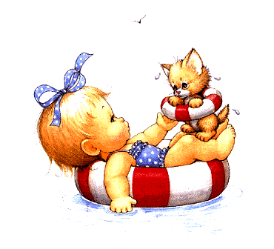
- Авторитарный метод - это верный путь, чтобы страх перерос в фобию. Мы требуем преодолеть свой страх, приводим в пример разных неустрашимых детей. Некоторые дети в результате даже бояться признаться, что им страшно.
Покажите ребенку, что воспринимаете его боязнь всерьез, скажите, что многие дети и взрослые испытывают подобный страх и что через какое-то время он пройдет, а Вы ему в этом поможете.

